«Αγροτικές Φυλακές Τίρυνθας»

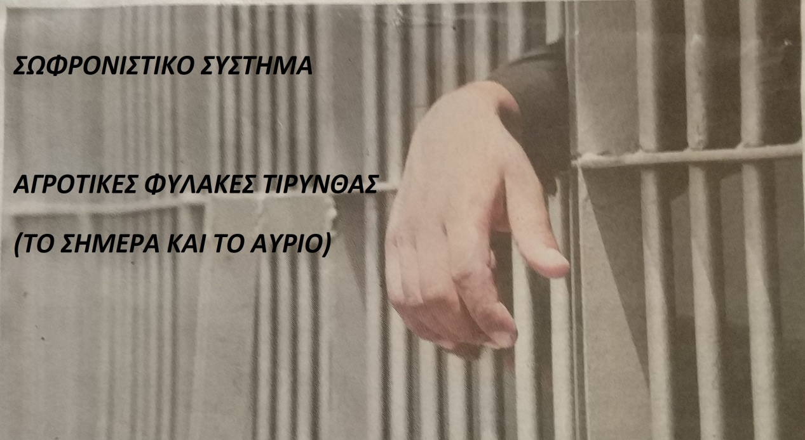
Μάθημα Β΄ Εξαμήνου: Παραστατικές τέχνες και άλλες τέχνες (DIE-202)

Μεταπτυχιακή φοιτήτρια: Χριστίνα Θεοδωροπούλου (Α.Μ. 5052201701011)
Επιβλέπουσα καθηγήτρια: Άλκηστις Κοντογιάννη

ΝΑΥΠΛΙΟ 2018
Περιεχόμενα
ΕΙΣΑΓΩΓΗ 4
ΕΡΓΑΣΙΑ ΣΤΙΣ ΑΓΡΟΤΙΚΕΣ ΦΥΛΑΚΕΣ 8
«ΟΤΑΝ ΜΠΟΡΟΥΝ ΝΑ ΚΟΙΤΑΖΟΥΝ ΤΟΝ ΟΥΡΑΝΟ» 8
Η ΔΡΑΜΑΤΙΚΗ ΤΕΧΝΗ – ΤΟ ΘΕΑΤΡΟ ΣΤΙΣ ΦΥΛΑΚΕΣ 16
ΔΡΑΜΑΤΙΚΗ ΤΕΧΝΗ ΣΤΗΝ ΕΚΠΑΙΔΕΥΣΗ ΣΤΙΣ ΑΓΡΟΤΙΚΕΣ ΦΥΛΑΚΕΣ ΤΙΡΥΝΘΑΣ 19
ΣΥΝΕΝΤΕΥΞΕΙΣ 23
ΚΥΡΙΑΚΟΣ ΣΑΜΙΟΣ 23
ΟΤΑΝ ΑΡΧΙΖΕΙΣ ΝΑ ΔΟΥΛΕΥΕΙΣ ΤΗΝ ΟΜΑΔΑ 26
ΑΠΟΤΕΛΕΣΜΑΤΑ ΤΗΣ ΔΡΑΜΑΤΙΚΗΣ ΤΕΧΝΗΣ ΓΙΑ ΤΟΥΣ ΕΓΚΛΕΙΣΤΟΥΣ 27
ΟΙ ΔΙΑΦΟΡΕΣ ΤΟΥ ΤΟΤΕ ΚΑΙ ΤΟΥ ΤΩΡΑ 28
ΘΥΜΙΣΕΣ ΤΟΥ Κ. ΣΑΜΙΟΥ 31

ΕΙΣΑΓΩΓΗ

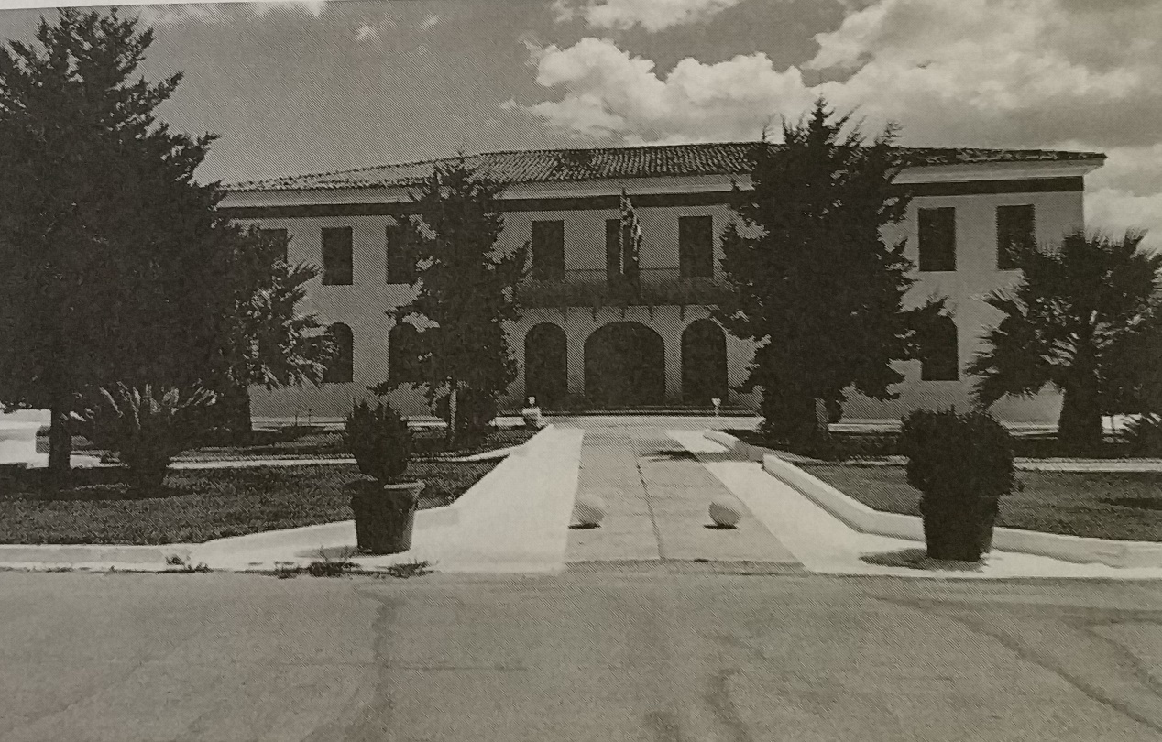

Στην Ελλάδα, στα πλαίσια του θεσμού των αγροτικών φυλακών, που ξεκίνησε το 1925, λειτουργούν τέσσερις αγροτικές φυλακές. Αυτές βρίσκονται στην Κασσάνδρα Χαλκιδικής, στην Αγυά Χανίων, στην Κασσαβέτεια Μαγνησίας και στην Τίρυνθα Αργολίδας.
Οι τέσσερις αγροτικές φυλακές λειτουργούν, σύμφωνα με τα στοιχεία του Υπουργείου Δικαιοσύνης, στα όρια της χωρητικότητάς τους, με πάνω από 700 κρατούμενους, ενώ υπάρχουν εκατοντάδες κρατούμενοι που επιθυμούν τη μεταφορά τους σε αυτές.
Οι αγροτικές φυλακές Τίρυνθας υπήρξαν η φυσική συνέχεια της γεωργικής σχολής που οικοδομήθηκε από τον Ιωάννη Καποδίστρια κατά το χρονικό διάστημα 1829-1830. Η γεωργική σχολή λειτούργησε για πενήντα χρόνια. Η έλλειψη υλικών μέσων δυσχέραινε τη λειτουργία της σχολής και μετατράπηκε σε γεωργικό σταθμό. Αργότερα η έκταση παραχωρήθηκε στο Υπουργείο Δικαιοσύνης, το οποίο ίδρυσε τις αγροτικές φυλακές.
Το διώροφο νεοκλασικό διοικητήριο των φυλακών, ήταν αρχικά η θερινή έπαυλη του πρώτου κυβερνήτη της Ελλάδας Ιωάννη Καποδίστρια, στην οποία δεν πρόλαβε να κατοικήσει λόγω της δολοφονίας του. Το διοικητήριο έχει ανακαινιστεί σύμφωνα με τις υποδείξεις της αρχαιολογίας, καθώς το αγροτικό κατάστημα κράτησης βρίσκεται σε Α΄ αρχαιολογική ζώνη.

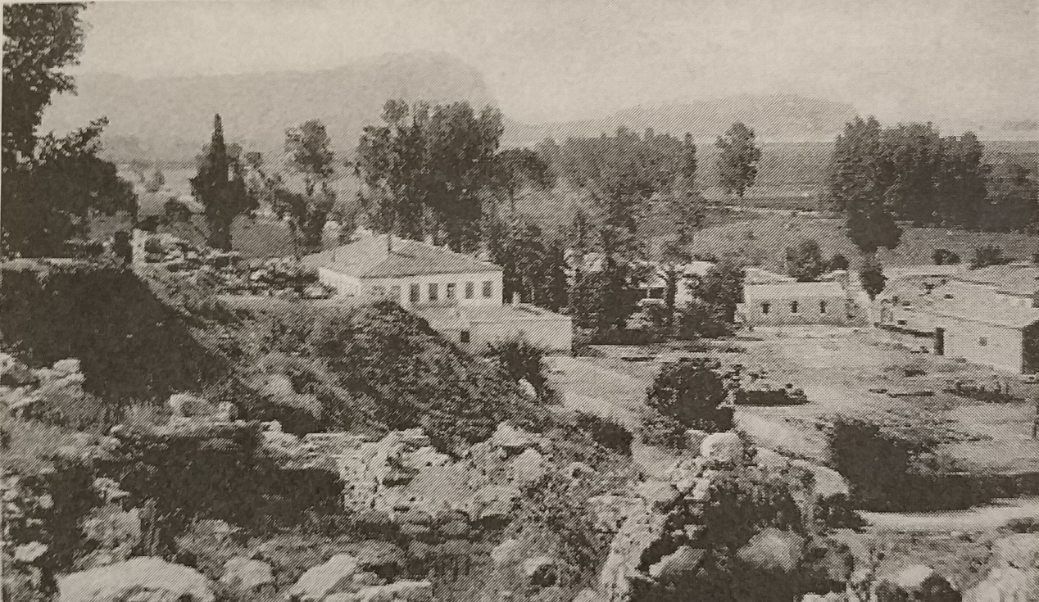

Το έργο του πρώτου Διευθυντή των αγροτικών φυλακών Τίρυνθας φάνταζε σε πολλούς δύσκολο έως ακατόρθωτο. Οι πρώτοι 67 εργαζόμενοι - κρατούμενοι το 1925, οι 166 εργαζόμενοι – κρατούμενοι το 1927 και οι 494 εργαζόμενοι – κρατούμενοι το 1931 επιδόθηκαν στη βελτίωση του εδάφους, μετατρέποντάς το από άγονο σε καλλιεργήσιμο, καθώς και στη βελτίωση του υδροφόρου ορίζοντα. Φιλότιμη και αξιόλογη ήταν και η εργασία του προσωπικού των φυλακών. Οι υπάλληλοι εργάστηκαν με ζήλο, όπως θα έκαναν αν ήταν δική τους περιουσία, προστατεύοντας τα ζώα και τις καλλιέργειες από τα τσακάλια της περιοχής, παρακολουθώντας τους εργαζόμενους – κρατούμενους και φροντίζοντας τους, καθώς η περιοχή μαστιζόταν από την ελονοσία.
Από τα πρώτα χρόνια της λειτουργίας της, οι εργαζόμενοι – κρατούμενοι ανέπτυξαν την κτηνοτροφία, την επιπλοποιία, την ξυλουργία και την σιδηρουργία. Οι τέχνες του ράφτη, του βαλιτσοποιού και του υποδηματοποιού οδήγησαν στην παραγωγή υποδημάτων και άλλων προϊόντων για πελάτες και εκτός της φυλακής.
Από το 1932 οι εργαζόμενοι – κρατούμενοι παρασκευάζουν ψωμί και τυρί για το συσσίτιό τους, γεγονός που καθιέρωσε τη βιοτεχνία της αγροτικής φυλακής στην τοπική αγορά. Και έγινε φανερό ότι, με χρηστή διαχείριση, η φυλακή θα είχε σημαντικά κέρδη από την πώληση των προϊόντων που παρήγαγαν οι εργαζόμενοι – κρατούμενοι.

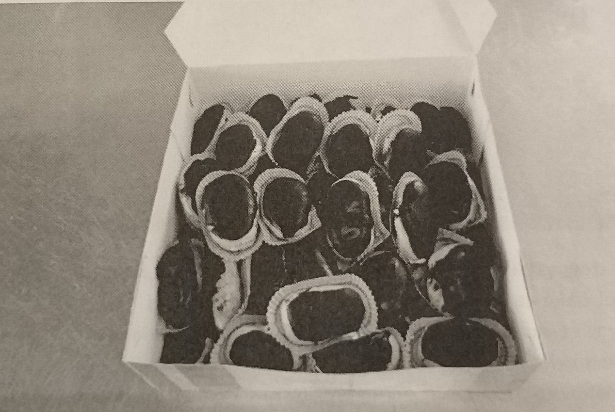

Σήμερα υπάρχουν περίπου διακόσιοι κρατούμενοι που καλλιεργούν 700 στρέμματα γης. Σε αυτά καλλιεργούνται κριθάρι, βρόμη, βίκος, αλλά και πατάτες, μελιτζάνες και άλλα λαχανικά. Παράλληλα, οι κρατούμενοι φροντίζουν διάφορα οπωροφόρα δέντρα και ελιές.
Στο μαντρί της φυλακής φιλοξενούνται περίπου 15 αγελάδες, 200 πρόβατα, 20 χοιρομητέρες, 80 κουνέλια, 200 κότες που παράγουν περί τις 50.000 αυγά και 100 περιστέρια.
Στη φυλακή παράγονται 50 τόνοι αγελαδινού και 15 τόνοι πρόβειου γάλακτος, το οποίο διατίθεται σε τοπικό συνεταιρισμό αλλά και στο εμπόριο. Επίσης, στο αρτοποιείο της φυλακής, παράγονται 150 τόνοι ψωμιού, που καλύπτει πλήρως τις ανάγκες σίτισης της αγροτικής φυλακής, αλλά και του καταστήματος κράτησης Ναυπλίου.
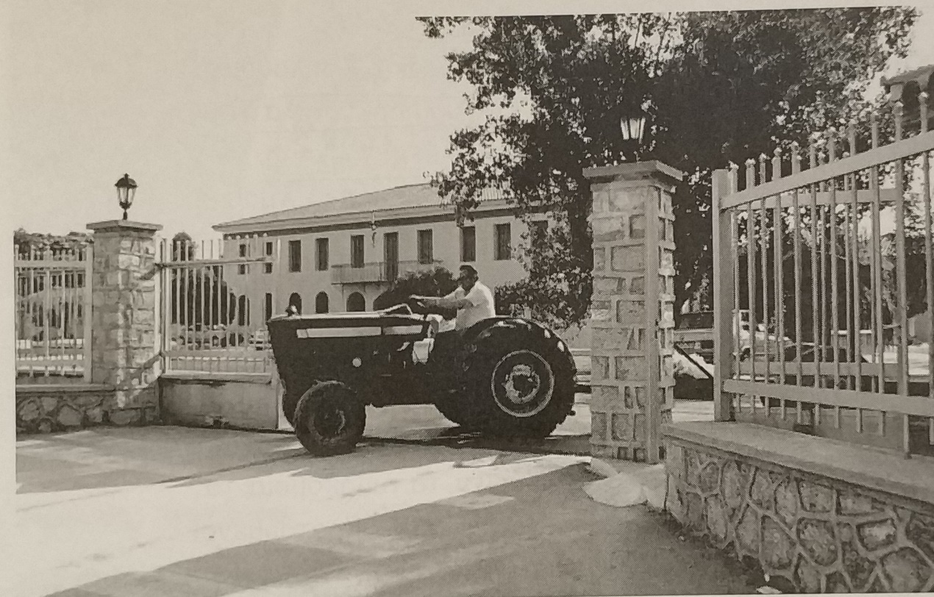
Η παραγωγή όλων των προϊόντων γίνεται δυνατή χάρη στις σύγχρονες εγκαταστάσεις και τις αναπαλαιώσεις των κτιρίων, καθώς και στην ύπαρξη ψυκτικών θαλάμων όπου διατηρούνται τα κρέατα και τα λαχανικά μέχρι τη μεταφορά και τη διάθεσή τους. Η προσπάθεια της υπηρεσίας για εκσυγχρονισμό και βελτίωση των εν λόγω εγκαταστάσεων είναι συνεχής, με στόχο τη διασφάλιση ικανοποιητικών συνθηκών διαβίωσης των κρατουμένων και των υπαλλήλων.
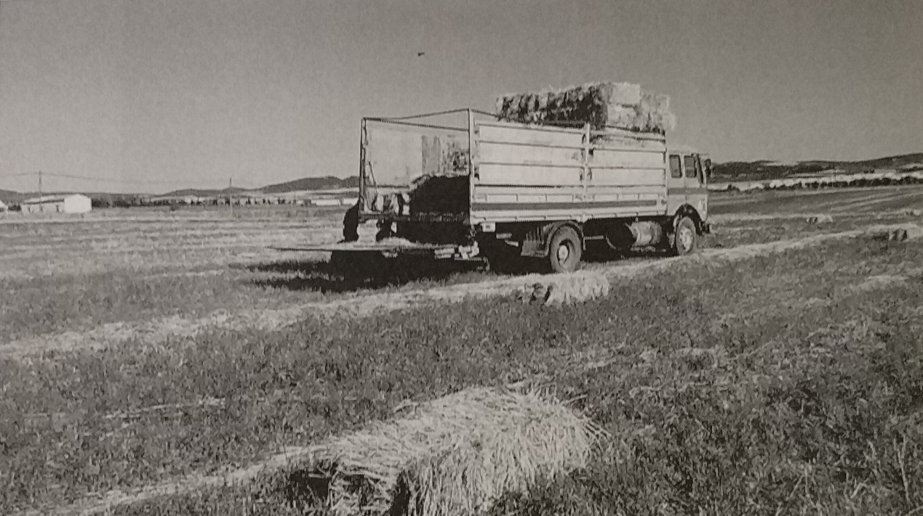

ΕΡΓΑΣΙΑ ΣΤΙΣ ΑΓΡΟΤΙΚΕΣ ΦΥΛΑΚΕΣ

«ΟΤΑΝ ΜΠΟΡΟΥΝ ΝΑ ΚΟΙΤΑΖΟΥΝ ΤΟΝ ΟΥΡΑΝΟ»

Οι αγροτικές φυλακές μπορεί να μην είναι παράδεισος, πάντως όλοι συμφωνούν ότι δεν «παράγουν» εγκληματίες. Η επαφή με τη φύση, η εκτέλεση εργασιών σε εξωτερικούς χώρους δίνουν στους κρατούμενους τη δυνατότητα να ατενίζουν το μέλλον με μεγαλύτερη αισιοδοξία. Οι αυστηροί κανόνες ισχύουν και εδώ, όμως το ημιελεύθερο καθεστώς στο οποίο ζουν και εργάζονται, κοντά στη φύση και τα ζώα, «κοιτάζοντας τον ουρανό», η αμοιβή που παίρνουν για την εργασία τους, η μείωση, μέσω της εργασίας τους, των ημερών κράτησής τους, είναι στοιχεία που δείχνουν το μεγάλο πλεονέκτημα του να περνάει το χρόνο εγκλεισμού του ο κρατούμενος δημιουργικά και αυτό να έχει απτό αποτέλεσμα στο πως βλέπει τη ζωή του από εδώ και πέρα.
«Στις αγροτικές φυλακές ο χώρος και οι όροι διαβίωσης είναι διαφορετικοί. Εδώ είδα πράσινο, πουλιά, φύση. Η αυτοταπείνωση με τη συναναστροφή μου με τα ζώα με ελευθέρωσαν. Όταν γεννιούνται τα μικρά, τα φυσώ στο στόμα και το μοσχαράκι παίρνει τις πρώτες ανάσες από τις βλέννες που έχει. Έχω κάνει 136 γεννήσεις ζώων. Μοναδική εμπειρία…» (Από συνέντευξη κρατούμενου στις αγροτικές φυλακές Τίρυνθας).
Είναι πολύ σημαντικό ότι τα προϊόντα που παράγουν οι εργαζόμενοι – κρατούμενοι πωλούνται στην τοπική κοινωνία και όχι μόνο. Έτσι η σύνδεση του κρατούμενου με τον έξω κόσμο είναι χειροπιαστή. Δεν νοιώθει αποκομμένος από την κοινωνία, αλλά αισθάνεται ότι σε λίγο καιρό θα μπορεί να ενταχθεί ξανά σε αυτήν με ψηλά το κεφάλι. Αισθάνεται ότι δεν είναι το τρομακτικό ζώο, κλεισμένο σε στενό κελί, που το τρέμουν όλοι και δεν θέλουν να συναναστραφούν μαζί του, αλλά ότι απουσιάζει προσωρινά, χωρίς να έχει ξεκοπεί από τον κοινωνικό κορμό, ότι οι γέφυρες δεν έχουν κοπεί και τα προϊόντα που φτάνουν στους «ελεύθερους» πολίτες στέλνουν το μήνυμα πως είναι παρόντες, αισιόδοξοι και ικανοί να σταθούν πάλι στα πόδια τους με τις δικές τους δυνάμεις. Ίσοι προς ίσους.
Αυτό είναι και το κύριο χαρακτηριστικό του θεσμού των αγροτικών φυλακών: να γίνουν οι κρατούμενοι όσο το δυνατόν πιο υπεύθυνα άτομα και να επανενταχθούν ομαλά στην κοινωνία. Έμφαση δίνεται στην προσωπική ευθύνη του κάθε ατόμου που μεταφέρεται στο κατάστημα για εργασία και το προσωπικό, με μετεκπαίδευση και σεμινάρια, προσπαθεί να ενσταλάξει στους κρατούμενους τον σεβασμό στον συνάνθρωπο και στο περιβάλλον.
Ο θεσμός των αγροτικών καταστημάτων κράτησης αποτελεί αναπόσπαστο μέρος αντεγκληματικών πολιτικών. Είναι ενσωματωμένα στο κοινωνικό σώμα και οργανώνουν μεθοδευμένες και παραγωγικές απαντήσεις για κάθε είδος εγκληματικού φαινομένου μέσω της αποδυνάμωσής του. Αποτελούν προϊόν μιας σφαιρικής θεώρησης, μιας συνεκτικής αντεγκληματικής πολιτικής για την αποφυγή κάθε παρεκκλίνουσας συμπεριφοράς του ατόμου και για τον πλήρη σωφρονισμό του. Είναι χαρακτηριστικό ότι, αν και μεγάλος αριθμός κρατουμένων διαμένει εκτός φυλακής χωρίς ουσιαστική επίβλεψη, οι αποδράσεις των κρατουμένων της κατηγορίας αυτής είναι ελάχιστες, ενώ η ψυχική τους υγεία είναι άριστη.
Μπορούν να γίνουν πολλά ακόμα για τη βελτίωση των συνθηκών εργασίας και αύξησης της ποιότητας και ποσότητας των παραγόμενων προϊόντων στις αγροτικές φυλακές:
- Συνεργασία με γεωπονικά πανεπιστήμια για βελτίωση τεχνογνωσίας στις αγροτικές καλλιέργειες και την κτηνοτροφία.
- Μεγιστοποίηση της συνεργασίας με συνεταιρισμούς του Νομού ώστε να διοχετεύονται περισσότερα προϊόντα στο ευρύτερο εμπόριο.
- Συνεργασίες με βιολογικές φαρμακευτικές εταιρείες, για καλλιέργεια εναλλακτικών φαρμακευτικών φυτών (ρίγανη, μαντζουράνα, χαμομήλι, στεριά κλπ).
Επιπλέον και παρά τη δύσκολη γενικότερα οικονομική κατάσταση της χώρας, είναι δυνατόν να εξετασθεί το ενδεχόμενο να ενισχυθούν τα ημερομίσθια των κρατουμένων που εργάζονται στο αρτοποιείο της φυλακής, καθώς αυτοί εργάζονται πολλές ώρες (από τα ξημερώματα) και θα μπορούσαν να λαμβάνουν 1 & ½ ημερομίσθιο, γεγονός που θα προτρέψει και άλλους κρατούμενους να μεταφερθούν, από τις κλειστές φυλακές, σε τμήμα αγροτικής φυλακής με μεγαλύτερο ημερομίσθιο.
Τέλος, πολύ σημαντικό θα είναι η δημιουργία συνθηκών, (μέσω της συνεργασίας και με τα Υπουργεία Παιδείας ή Εργασίας) για έκδοση αναγνωρισμένων διπλωμάτων επαγγελματικής κατάρτισης στους κρατούμενους, ώστε με την αποφυλάκισή τους να μπορούν να διεκδικήσουν επαγγελματική αποκατάσταση στην κοινωνία με ένα «χαρτί» που θα τους απαλλάσσει από την ανάγκη να «επαιτούν» για εργασία, αλλά αντίθετα θα τους γεμίζει με αξιοπρέπεια για τις δυνατότητες και τις ικανότητές τους.
“Στην φυλακή απέκτησα μια καινούργια συνήθεια: Κι αν δεν την αγαπώ σαν εσένα σχεδόν όσο και σένα αγαπώ την φύση… Κι είστε και οι δυο μακριά μου’’. Με τα λόγια αυτά ένας κρατούμενος αγροτικής φυλακής μιλά, με μάλλον ρομαντική διάθεση, για το φθινόπωρο πίσω από τα κάγκελα. Εκφράζει τους φόβους και τις ελπίδες ενός κρατούμενου, μέσα από την ψυχή των καλλιτεχνών, περιγράφοντας με στίχους τις τέσσερις εποχές μέσα στη φύση.
Στα μέσα της δεκαετίας του 70 η Αγροτική φυλακή Τίρυνθας απασχόλησε τον πανελλαδικό τύπο. Σε ανάλυση που έκανε σε δημοσίευμά του στην εφημερίδα «Βραδυνή» (22-9-1976, αριθμός φύλλου 18.193), ο διευθυντής των Αγροτικών Φυλακών Τίρυνθας Γεώργιος Καρπούζος, ανέφερε ότι ο σωφρονισμός του κρατουμένου διαβαθμίζεται στις ακόλουθες τρεις τάξεις:
- Η ΠΡΩΤΗ ΤΑΞΗ αποτελούσε την περίοδο της παρατήρησης του κρατουμένου και διαρκούσε το πολύ μέχρι έξι μήνες. Σε αυτήν την περίοδο γινόταν έρευνα της σωματικής και ψυχικής υγείας του κρατουμένου, του προηγούμενου βίου του και των επαγγελματικών του κλίσεων.
- ΣΤΗ ΔΕΥΤΕΡΗ ΤΑΞΗ το Συμβούλιο του καταστήματος διενεργούσε τοποθέτηση ύστερα από βαθύτερη εκτίμηση της εν γένει διαγωγής του κρατουμένου και, όταν αυξανόταν προοδευτικά η εμπιστοσύνη προς αυτόν, έδινε έγκριση ώστε να τοποθετηθεί ο κρατούμενος στην ομάδα της ‘’επί λόγω τιμής’’, όπου εργαζόταν στους αγρούς χωρίς επίβλεψη.
- ΣΤΗΝ ΤΡΙΤΗ ΤΑΞΗ ο κρατούμενος μεταφερόταν στο ανοικτό σωφρονιστικό κατάστημα, όπου δεν φρουρείτο. Σε αυτό οι κρατούμενοι απολάμβαναν ανέσεις και ελευθερία, ενώ οι υπάλληλοι ενεργούσαν για την επανένταξή τους στην κοινωνία.
Σημειωτέον είναι ότι, σύμφωνα με το δημοσίευμα, πολλοί κρατούμενοι αυτής της τάξης εργάζονταν τα πρωινά σε ιδιωτικές εργασίες και επέστρεφαν το απόγευμα χωρίς συνοδεία.
Σε άλλο δημοσίευμα (εφημερίδα «Βραδυνή», 23-9-1976, αριθμός φύλλου 18.194) ο Διευθυντής των Αγροτικών Φυλακών Τίρυνθας ανέλυσε τα αποτελέσματα του έργου των υπαλλήλων της Αγροτικής Φυλακής Τίρυνθας στον σωφρονισμό των κρατουμένων, τονίζοντας ότι οι κρατούμενοι που αποφυλακίστηκαν την πενταετία 1970-1975 αποκαταστάθηκαν πλήρως κοινωνικά, ενώ παρέκλινε από αυτούς μόνο το 5%.
Στις επόμενες δεκαετίες δυστυχώς, με βάση τους γεωργικούς προϋπολογισμούς και απολογισμούς, παρουσιάστηκε μια παραγωγική στατικότητα, μια επαναληπτικότητα σε ό,τι αφορά τις γεωργικές καλλιέργειες και κτηνοτροφικές δραστηριότητες. Το 1990 με πιο συντονισμένη προσπάθεια από την πλευρά των υπαλλήλων, αλλά και με την ορθή επιλογή κρατουμένων, η οικονομική και σωφρονιστική απόδοση της φυλακής είχε ένα αξιόλογο αποτέλεσμα. Ο σωφρονισμός και ο ποινικός έλεγχος των κρατουμένων της Αγροτικής Φυλακής Τίρυνθας παρέμεινε σε υψηλό επίπεδο. Οι επισκέψεις σχολών (εισαγγελέων, δικαστών), συλλόγων (δικηγορικών), όπως και εκπροσώπων των σωφρονιστικών συστημάτων άλλων χωρών, καθώς και προξένων, ήταν τακτικές.
Το πέρασμα της Ελλάδας από τον πρωτογενή τομέα στον τριτογενή χωρίς μακροοικονομική μελέτη, η μεγάλη εισροή αλλοδαπών στη χώρα μας χωρίς κοινωνική και ανθρωπιστική μέριμνα και προγραμματισμό, ήταν λογικό να διαταράξουν και τη λειτουργία της αγροτικής φυλακής Τίρυνθας.
Στα τέλη του 1990 το φυλετικό μωσαϊκό των κρατουμένων άλλαξε, ακολουθώντας τους μεταναστευτικούς παλμούς της κοινωνίας. Η εμπιστοσύνη και η ευκαιρία για σωφρονισμό με εργασία σε καθεστώς ημιελεύθερης διαβίωσης έπρεπε να δοθεί και σε ανθρώπους που ήταν μετανάστες στη χώρα μας. Ήταν επιτακτική η ανάγκη μεταγωγής αλλοδαπών (μετά τον ενδελεχή έλεγχο από τα Συμβούλια των κλειστών φυλακών) σε καθεστώς ημιελεύθερης διαβίωσης, έτσι ώστε να ενταχθούν στην ελληνική κοινωνία ομαλά, αποκτώντας σταδιακά και εργασιακό υπόβαθρο στην επανένταξή τους. Επίσης, μετά το 1995, η πολιτεία εξέτασε σταδιακά και το ενδεχόμενο να μεταφέρονται στις αγροτικές φυλακές και κρατούμενοι που είχαν απεξαρτηθεί πλήρως από τοξικές ουσίες και επιδίωκαν να εργαστούν.
Στόχος όλων των παραπάνω είναι μία αντεγκληματική πολιτική που κάνει επίκληση «στη δύναμη της αλληλεγγύης και στη διαπαιδαγώγηση της εμπιστοσύνης στον άνθρωπο». Γνώμονας για τη συνέχιση του έργου των αγροτικών φυλακών είναι μία αντεγκληματική πολιτική που θα βασίζεται στην αειφόρο ανάπτυξη του κοινωνικού ιστού και θα εμπεριέχει τον σωφρονισμό σε συνδυασμό με την παραγωγική εργασία.

Η ΔΡΑΜΑΤΙΚΗ ΤΕΧΝΗ – ΤΟ ΘΕΑΤΡΟ ΣΤΙΣ ΦΥΛΑΚΕΣ

Το μόνο που μπορεί να φυλακιστεί «είτε σε πραγματική φυλακή είτε στη ζωή είναι το φθαρτό σώμα, το πνεύμα λεύτερο, χαίρεται-λυπάται, αγαπά – μισεί, τραγουδάει, πετάει…..πάει παντού και πάντα είναι εκεί και με όποιον αυτό θέλει».
- «Γνωρίζουμε κρατούμενους που παράγουν ζωγραφιές και χειροτεχνήματα, στίχους και τραγούδια. Πιο σπάνιο όμως φαινόμενο είναι μια θεατρική παράσταση μέσα στη φυλακή, ένα έργο εφήμερο μέσα σε ένα κόσμο όπου η ώρα δεν περνά. Ευνόητα τα τεχνικά κωλύματα αλλά αυτό είναι μάλλον το λιγότερο.
Η ποινική δικαιοσύνη χρειάζεται όχι μόνο τη σοβαρότητα αλλά και τη σοβαροφάνεια. Εδώ δεν παίζουμε. Ποιος τόλμησε να πει ότι η δίκη είναι μια σκηνή με ρόλους, κοστούμια και κορώνες αγορεύσεων; Ο ίδιος ο κρατούμενος δύσκολα υποδύεται ρόλους: βρίσκει τη δύναμη να παραστήσει κάποιον άσχετο; π.χ. έναν αγρότη, αν και ο ίδιος έχει καιρό να δει ή να μυρίσει τη φύση; Έχει διάθεση να εκδραματίσει ή να αφήσει να φανεί κάτι από το παρόν του; Πιο λογικό μοιάζει να το απωθεί. Ούτε η ίδια η κοινωνία δεν δέχεται έτσι απλά το γεγονός. Αν οι εντός των τειχών προκύψουν δημιουργικοί και ευαίσθητοι, τότε οι αντιδιαστολές με τους εκτός γίνονται αδύνατες.
Τι θα γίνει τέλος με την επόμενη στιγμή, όταν η αυλαία θα πέσει; Αντέχει ο θίασος την επιστροφή στην πραγματικότητα, σε αυτή την πραγματικότητα;
Κάποιες κρατούμενες και κάποιοι κρατούμενοι κάποτε απάντησαν ναι. Από παλιά ανιχνεύεται η πορεία από την παράσταση προς την αυτογνωσία και από την αυτογνωσία προς τον αυτοπροσδιορισμό. Βήμα-βήμα από τα ψέματα θα βγουν αλήθειες.
Στο γνωστό θέατρο οι θεατές συνήθως ονειρεύονται να βρίσκονται οι ίδιοι στη θέση του θαυμαστού ηθοποιού. Εδώ τα πράγματα έχουν κάπως αλλιώς, είναι μάλλον αντίστροφα» (Νίκος Παρασκευόπουλος, Ομότιμος Καθηγητής Νομικής Σχολής Αριστοτέλειου Πανεπιστημίου Θεσσαλονίκης).
- Το ενδιαφέρον στην περίπτωση παρουσίασης ενός θεατρικού έργου στις φυλακές είναι ο τρόπος που προσλαμβάνουν οι κρατούμενοι το έργο τέχνης. Πρόκειται, ασφαλώς, για ένα ιδιαίτερο κοινό, το οποίο ωστόσο, παρά την ετερόκλητη από πολλές απόψεις σύνθεση του, έχει ιδιαίτερα οξυμμένες ορισμένες αισθήσεις του, έτσι ώστε να μπορεί να «συλλαμβάνει» αμέσως ό,τι προκάλεσε αμηχανία κι έφερε σε τόσο δύσκολη θέση το πιο καλλιεργημένο κοινό. Σχετικά με αυτό αξίζει να αναφέρουμε δύο παραδείγματα:
Α) Τον τρόπο που αντέδρασαν οι κρατούμενοι των φυλακών του Σαν Κουεντίν στις ΗΠΑ, στην παράσταση του «Περιμένοντας τον Γκοντό» του Σ. Μπέκετ το Νοέμβριο του 1957: «Ένας δημοσιογράφος από την εφημερίδα «Χρονικά» του Σαν Φραντσίσκο, που βρέθηκε παρών, σημείωσε πως οι κατάδικοι δεν συνάντησαν καμία δυσκολία στο να καταλάβουν το έργο. Ένας φυλακισμένος του είπε, «ο Γκοντό είναι η κοινωνία». Κάποιος άλλος, «ο Γκοντό είναι το απέξω». Ένας δάσκαλος της φυλακής λένε πως είπε, «ξέρουν πολύ καλά τι θα πει αναμονή… κι ήξεραν πως αν τελικά ερχόταν ο Γκοντό, δεν θα ήταν τίποτα άλλο από μια απογοήτευση.»
Β) Το δεύτερο έχει να κάνει με το ότι η επαφή του ιδιαίτερου κοινού της φυλακής με την τέχνη δεν παύει να τους αφήνει μια πικρή γεύση, αφού νοιώθουν, μετά, πιο σκληρή την πραγματικότητα της φυλακής. Στην ταινία των αδελφών Ταβιάνι «Ο Καίσαρας πρέπει να πεθάνει», που έχει για θέμα της το ανέβασμα του έργου «Ιούλιος Καίσαρας» του Σαίξπηρ από μια θεατρική ομάδα φυλακής, στο τέλος, όταν ένας από τους πρωταγωνιστές-κρατούμενους πρέπει να επιστρέψει στο κελί του, κάποιος μονολογεί: «Τώρα που γνώρισα το μεγαλείο της τέχνης, αυτό το κελί μοιάζει με φυλακή».
Το στοίχημα για την τέχνη στη φυλακή είναι να κάνει τη φυλακή να φαίνεται λιγότερο φυλακή, τον κρατούμενο λιγότερο εγκληματία και τελικά, την κοινωνία μας περισσότερο ανοιχτή για όλους (Γεώργιος Νικολόπουλος, Καθηγητής Εγκληματολογίας, Πάντειο Πανεπιστήμιο).

ΔΡΑΜΑΤΙΚΗ ΤΕΧΝΗ ΣΤΗΝ ΕΚΠΑΙΔΕΥΣΗ ΣΤΙΣ ΑΓΡΟΤΙΚΕΣ ΦΥΛΑΚΕΣ ΤΙΡΥΝΘΑΣ

Το 2014, η Καθηγήτρια, Πρόεδρος και Κοσμήτορας της Σχολής Καλών Τεχνών του Ναυπλίου κ. Άλκηστης Κοντογιάννη, συνέδεσε το μεταπτυχιακό της Σχολής των Θεατρικών Σπουδών του Ναυπλίου με την φυλακή. Στην αρχή σε εβδομαδιαία βάση, μέχρι που έφτασε στο σημείο, τα τρία τελευταία χρόνια, σε καθημερινή βάση να γίνονται προγράμματα Δραματικής Τέχνης στην Εκπαίδευση στους κρατούμενους, αλλά και ζωγραφικής, χειροτεχνίας, καθώς και μαθήματα κατασκευών. Για όλη αυτή την προσπάθεια ζητήθηκε η στήριξη της τοπικής κοινωνίας, η οποία ανταποκρίθηκε σε εντυπωσιακό βαθμό, με πάρα πολύ μεγάλη συμμετοχή εθελοντών, για την εκπαίδευση και εξοικείωση των φυλακισμένων με διάφορες μορφές τέχνης, καθώς και την εξάλειψη του αναλφαβητισμού που υπάρχει σε μεγάλο αριθμό κρατουμένων.
Φέτος, για πρώτη φορά, οι αγροτικές φυλακές Τίρυνθας πήραν μέρος στο χριστουγεννιάτικο bazar του Δήμου Ναυπλιαίων με δικό τους περίπτερο. Για το λόγο αυτό είχαν γίνει μαθήματα κατασκευής και χειροτεχνίας από τον κ. Φραγκίσκο Μορέτι, την κ. Μάγδα Μάρα και την κ. Βασιλική Σαγικιώτη, απόφοιτοι της σχολής Καλών Τεχνών.
Τις κατασκευές και τις χειροτεχνίες αγαπούν ιδιαίτερα οι έγκλειστοι, γιατί θεωρούν ότι μαθαίνουν κάτι που μπορεί να τους βοηθήσει στο μέλλον και πολλές από αυτές τις κατασκευές τις προσφέρουν, στα επισκεπτήρια, στα παιδιά τους και στους δικούς τους, νοιώθοντας μεγάλη υπερηφάνεια που δίνουν κάτι που έφτιαξαν οι ίδιοι.

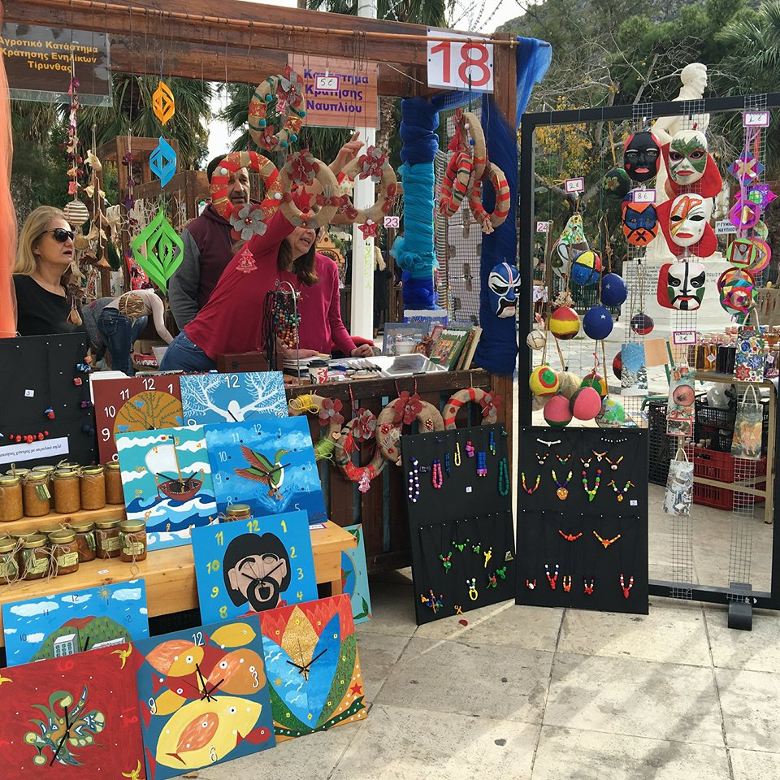

Το 2017 ξεκίνησαν να γίνονται μαθήματα ελληνικής γλώσσας στις αγροτικές φυλακές Τίρυνθας, από την κ. Ελένη Δριβάκου, δασκάλα, την κ. Άλκηστη Βασιλάκου, θεατρολόγο-Νηπιαγωγό, τον κ. Βασίλειο Κλησιάρη, φιλόλογο, την κ. Δήμητρα Κουγιά, δασκάλα και άλλους. Η κ. Άλκηστης Κοντογιάννη, Ομότιμη Καθηγήτρια πλέον, διδάσκει γλώσσα μέσα από στίχους λαϊκών τραγουδιών.
Επίσης, εκδηλώσεις έχει κάνει η «Πύλη Πολιτισμού», το «Θεατροδρόμιο» και «Οι Παραμυθούδες του Ναυπλίου», που έχουν αφηγηθεί παραμύθια στους έγκλειστους. Εκδηλώσεις, στις αγροτικές φυλακές Ναυπλίου, έχουν κάνει μουσικά σχήματα και χορωδίες όπως του κ. Νικολόπουλου. Και φυσικά να αναφέρουμε την μεγάλη προσφορά της κ. Βαλεντίνα Μιχαήλ (υποψήφια διδάκτορας), η οποία τα δύο τελευταία χρόνια ανελλιπώς κάνει προγράμματα Δραματικής Τέχνης στην Εκπαίδευση στις αγροτικές φυλακές Τίρυνθας, όπου το 2017 ανέβασε με τους φυλακισμένους το θεατρικό έργο «Ιστορίες του Αλέξη», πάνω σε κείμενο που δημιουργήθηκε από τους ίδιους τους φυλακισμένους. Η παράσταση είχε πολύ μεγάλη επιτυχία. Το 2018, έκανε ασκήσεις με τους φυλακισμένους πάνω στο έργο του Βασίλη Μαυρογεωργίου «Η κατσαρίδα». Επίσης, στις αγροτικές φύλακες Τίρυνθας έχουν κάνει προγράμματα γνωστοί σκηνοθέτες όπως ο Βαγγέλης Θεοδωρόπουλος, ο Τάκης Τζαμαριάς, ο Τόνι Λυκουρέσης (σκηνοθέτης κινηματογράφου) και βέβαια οι καθηγήτριες της σχολής θεατρικών σπουδών Ναυπλίου, η κα Ζώνιου και η κα Τσίχλη.
Ψυχή όλων των παραπάνω η κ. Άλκηστης Κοντογιάννη, η οποία έχει αφιερώσει τις γνώσεις της, την εμπειρία της και την αστείρευτη ενέργειά της για να ανυψωθεί το επίπεδο των συνανθρώπων μας κρατουμένων, των οποίων το δύσβατο μονοπάτι που τραβάνε είναι χαραγμένο, πέρα από τον κοινωνικό περίγυρο και από το χαμηλό μορφωτικό τους επίπεδο, αποτέλεσμα επιπλέον, της ανυπαρξίας ευκαιριών, νοοτροπίας και αποκλεισμών που μεγάλες ομάδες του πληθυσμού, ακόμα και σήμερα, βιώνουν, χωρίς να μπορούν να εκφράσουν την πικρία τους για αυτό, γεγονός που τους οδηγεί σε παραβατικές συμπεριφορές, με αποτέλεσμα έναν φαύλο κύκλο αδιέξοδων επιλογών και μεγαλύτερης απομόνωσης από τον περίγυρό τους και την κοινωνία.
Όλο αυτό το σκοτεινό τοπίο το φωτίζουν οι επιλογές αυτών των ανθρώπων, οι οποίοι μέσω της τέχνης και της μόρφωσης βοηθούν τους πιο αδύναμους κρίκους της κοινωνίας μας να ισχυροποιηθούν και να επιστρέψουν σε αυτήν, γιατί μόνο τότε η κοινωνία είναι ανθρώπινη, όταν ούτε ένα από τα μέλη της δεν θεωρείται δεύτερης κατηγορίας.

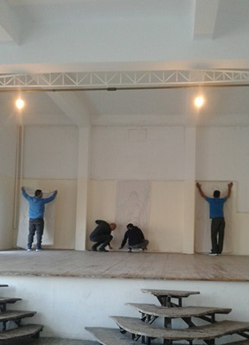
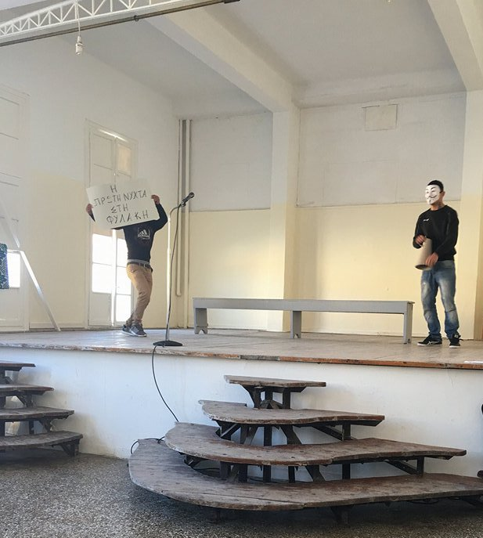

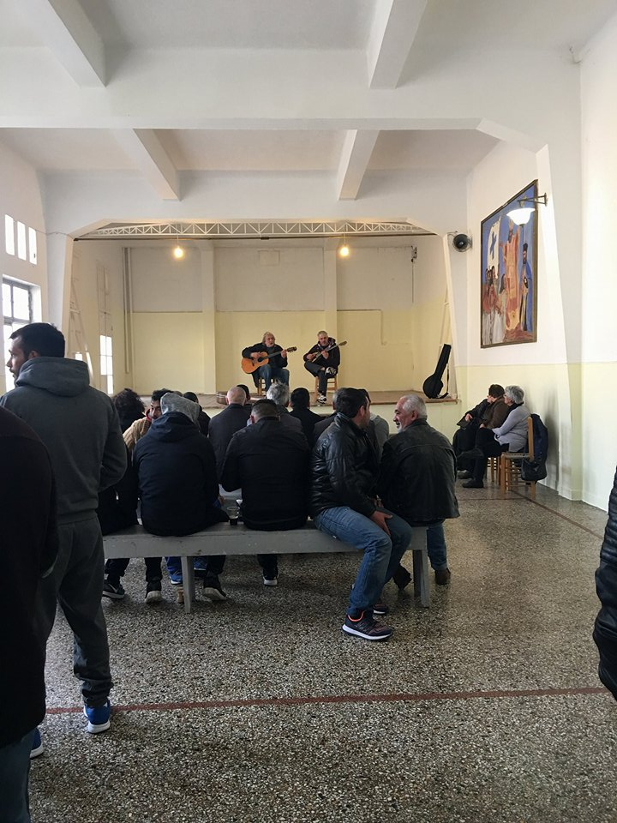

ΣΥΝΕΝΤΕΥΞΕΙΣ

ΚΥΡΙΑΚΟΣ ΣΑΜΙΟΣ

Το ραντεβού ήταν Παρασκευή απόγευμα 19.00 μ.μ., στην πλατεία Συντάγματος στο καφέ «ΚΕΝΤΡΙΚΟΝ». Έφτασα στο Ναύπλιο από την Αθήνα στις 18.30 μ.μ.. Περπάτησα λίγο στα στενά και κατά τις 18.45 μ.μ. κάθισα στο καφέ. Διάλεξα να καθίσω κάτω από τον πλάτανο γιατί ακόμα ο ήλιος δεν είχε δύσει και είχε ζέστη. Στα δεξιά μου ήταν το Μουσείο, απέναντι η παλιά Βουλή και αριστερά το παλιό Τζαμί, που σήμερα γίνονται πολιτιστικές εκδηλώσεις. Ήταν υπέροχα. Ήμουνα στην ωραιότερη πόλη. Περίμενα τον Κυριάκο Σάμιο, που δεν τον γνώριζα. Σε λίγο βλέπω έναν κύριο καλοσυνάτο, απλό, με γκρίζο μούσι, που από την εμφάνισή του έδειχνε άνθρωπο δοτικό, προβληματισμένο. Εκείνος με χαιρέτησε, κάθισε και αρχίσαμε να μιλάμε. Μου είπε: «Τώρα βιοπορίζομαι με ένα μαγαζί με είδη δώρων που έχω λίγο πιο κάτω». Γεννήθηκε στο Ναύπλιο και αγαπάει την πόλη του και την Αργολίδα.
Τη δεκαετία του 80 εργάστηκε στη Λαϊκή Επιμόρφωση σε Νομαρχιακό επίπεδο, ασχολήθηκε με συλλόγους, κοινωνικούς φορείς υποστηρικτικά και κάνοντας προγράμματα (από τη Γενική Γραμματεία Λαϊκής Επιμόρφωσης). Μέσω ΝΕΛΕ μπήκε σε προγράμματα στις αγροτικές φυλακές Τίρυνθας, γιατί εκεί υπήρχε στοιχειώδης υποδομή.
Τα προγράμματα αυτά περιείχαν: Θέατρο – Ζωγραφική – Αργυροχρυσοχοεία – Ελληνική γλώσσα – Φωτογραφία και ομιλίες κοινωνικού περιεχομένου. Επειδή δεν υπήρχαν χώροι για όλες αυτές τις δραστηριότητες εγκρίθηκε από τη ΝΕΛΕ Αργολίδας να στηθεί λυόμενη αίθουσα στο προαύλιο προκειμένου να λειτουργήσει το εργαστήρι αργυροχρυσοχοΐας. Επίσης, τότε κατασκευάστηκε και η θεατρική σκηνή στη μεγάλη αίθουσα με χειροτεχνική εργασία της θεατρικής ομάδας των εγκλείστων, περίπου το 85 με 86, όπου μέχρι σήμερα γίνονται οι διάφορες δραστηριότητες.
Κ.Σ.: «Το 1984 ανέβηκε ‘’Η Βέρα’’ του Κεχαῒδη σε σκηνοθεσία δική μου. Αργότερα δούλεψα με τη θεατρική ομάδα το έργο «Ο Συνοδός» του Καρά. Το 1988 ανέβασα «Το τάβλι» του Κεχαῒδη. Το 1989-90 δουλέψαμε με τους κρατούμενους το «Ψόφιοι κοριοί» του Ευθυμιάδη. Μια παράσταση που δεν ανέβηκε ποτέ.
Σημασία για τους κρατούμενους βέβαια σε αυτά τα προγράμματα, έχει η διαδρομή, η ενασχόληση με το θέατρο. Η γνώση της πορείας για μια παράσταση. Η κατανόηση του κειμένου, η προσπάθεια κατανόησης ενός ρόλου, η μάθηση του κειμένου, η υποκριτική, η γνώση των πραγμάτων για το ανέβασμα μιας παράστασης. Σκηνικά, κοστούμια, φωτισμοί, φροντιστήριο.
Ήταν η πρώτη φορά που γίνονταν στην Ελλάδα τέτοια προγράμματα και αντιμετωπιζόντουσαν με καχυποψία από το προσωπικό φύλαξης των κρατουμένων, με αποτέλεσμα να δημιουργούνται επιπλέον δυσκολίες στην ομαλή υλοποίηση του προγράμματος».
Η Γενική Γραμματεία Λαϊκής Επιμόρφωσης έκανε Σεμινάρια (4 κενών ημερών) κάθε χρόνο στους επιμορφωτές φυλακών για την καλύτερη αντιμετώπιση και την ποιοτική αναβάθμιση των προγραμμάτων.
ΠΡΟΣΩΠΙΚΟ
ΦΥΛΑΞΗΣ ΚΡΑΤΟΥΜΕΝΩΝ
ΚΡΑΤΟΥΜΕΝΟΙ

ΔΙΟΙΚΗΣΗ
ΟΙ ΕΞΩ:
ΕΙΣΑΓΓΕΛΕΙΣ
ΔΙΚΗΓΟΡΟΙ
ΕΠΙΜΟΡΦΩΤΕΣ

Ο Κ. Σάμιος υποστηρίζει ότι οι κύκλοι ενώνονται και πρέπει να διατηρείται η ισορροπία.

ΟΤΑΝ ΑΡΧΙΖΕΙΣ ΝΑ ΔΟΥΛΕΥΕΙΣ ΤΗΝ ΟΜΑΔΑ

Κ. Σ.: «Στην αρχή οι κρατούμενοι-μέλη της θεατρικής ομάδας έχουν όπως είναι φυσικό άλλωστε συστολή. Υπάρχει βέβαια περιέργεια και καχυποψία μέχρι να αποκτήσουν εμπιστοσύνη για κάτι διαφορετικό και ενδιαφέρον που πάει να γίνει. Γίνονται γενικές συζητήσεις περί θεάτρου, ρωτούνται αν έχουν δει ποτέ θέατρο, αν θυμούνται από την παράσταση που έχουν δει και γενικώς συζητάμε γύρω από το θέατρο.
Πάντα έχουμε στο μυαλό μας ότι δεν είμαστε δραματική σχολή. Ο στόχος είναι ο ποιοτικός χρόνος των φυλακισμένων κατά τη διάρκεια του εγκλεισμού τους και φυσικά η ψυχαγωγία.
Με αφορμή το θέατρο παίζουμε παιχνίδια ομαδικά, κάνουμε αυτοσχεδιασμούς, για να αποβληθεί η ντροπή και να δεθεί η ομάδα.
Το σημαντικό στην παράσταση στις φυλακές είναι ότι οι έξω μπαίνουν μέσα. Οι φυλακές γίνονται ένας χώρος γνωστός και στους έξω και σταματάει αυτή η αποστροφή και η επιφυλακτικότητα των «έξω» ανθρώπων για αυτές. Σταματούν οι έξω να αλλάζουν πεζοδρόμιο όταν αντικρίζουν φυλακές.
Οι φυλακές είναι κτίρια που βρίσκονται δίπλα μας, στο δρόμο μας. Μέσα ζουν άνθρωποι που πριν λίγο καιρό ήταν μέλη της κοινωνίας μας και θα ξαναγίνουν μετά την αποφυλάκισή τους.
Οι κρατούμενοι με αφορμή τη θεατρική παράσταση και όλες τις άλλες καλλιτεχνικές δραστηριότητές τους έρχονται σε επαφή με τον έξω κόσμο. Στους περισσότερους κρατούμενους αρέσει αυτό. Υπάρχουν όμως και αντίθετες φωνές. Υπάρχουν κρατούμενοι που διακατέχονται από καχυποψία και φόβο μήπως η όλη προσπάθεια ερμηνευτεί προς τον έξω κόσμο σαν ωραιοποίηση των συνθηκών μέσα στη φυλακή. Γιατί κακά τα ψέματα η ζωή των εγκλείστων είναι σκληρή. Οι φυλακές δεν είναι επιθυμητοί χώροι. Η στέρηση της ελευθερίας είναι από τα χειρότερα και δυσκολότερα προβλήματα που μπορεί να αντιμετωπίσει ένας άνθρωπος».

ΑΠΟΤΕΛΕΣΜΑΤΑ ΤΗΣ ΔΡΑΜΑΤΙΚΗΣ ΤΕΧΝΗΣ ΓΙΑ ΤΟΥΣ ΕΓΚΛΕΙΣΤΟΥΣ

Κ.Σ.: «Με αυτά τα προγράμματα γίνονται πιο δεμένοι μεταξύ τους, ενδιαφέρονται ο ένας για τον άλλον, αποκτούν υπευθυνότητα, αυτοπεποίθηση και αυτοεκτίμηση. Καμαρώνουν που κατάφεραν να φέρουν σε πέρας κάτι. Να γίνουν για λίγο ηθοποιοί. Γιατί το άγχος τους είναι μεγάλο αν θα τα καταφέρουν, αν θα θυμηθούν τα λόγια, τις κινήσεις κλπ.
Η πρεμιέρα ενός έργου στις φυλακές δε διαφέρει πολύ με τις πρεμιέρες στο θέατρο όσων αφορά τις αγωνίες των ηθοποιών. Συν τοις άλλοις αυτοί που συμμετέχουν σε θεατρικές ομάδες έχουν να ξεπεράσουν και την καζούρα, καμιά φορά, των υπολοίπων («θεατρίνοι» κλπ)».
Ο Κ. Σάμιος μέχρι το 90 έκανε θέατρο στις φυλακές. Μετά και μέχρι το 1999 πήγαινε στις φυλακές σαν υπάλληλος της ΝΕΛΕ, ως συντονιστής των προγραμμάτων αργυροχρυσοχοΐας, ζωγραφικής κλπ. Μετά το 1999 σταμάτησαν τα προγράμματα.
Το θέατρο στις αγροτικές φυλακές Τίρυνθας ξανάρχισε με τα προγράμματα της Καθηγήτριας του Πανεπιστημίου Πελοποννήσου στο Τμήμα Θεατρικών Σπουδών Ναυπλίου κας Άλκηστης Κοντογιάννη, το 2014 και το 2018 ο Κυριάκος Σάμιος επανέρχεται στην αγαπημένη του ίδια σκηνή που είχε δημιουργήσει το 1984-85.

ΟΙ ΔΙΑΦΟΡΕΣ ΤΟΥ ΤΟΤΕ ΚΑΙ ΤΟΥ ΤΩΡΑ

Η σύνθεση των εγκλείστων τα τελευταία χρόνια έχει αλλάξει πάρα πολύ. Δεν υπάρχουν πια τόσοι Έλληνες. Υπάρχουν έγκλειστοι από όλο τον κόσμο. Οι φυλακές πια είναι πολυπολιτισμικές, έτσι η μεγαλύτερη δυσκολία στην επικοινωνία είναι η γλώσσα. Γεγονός που αναγκάζει τον επιμορφωτή να στρέφει την προσοχή του στην μη λεκτική επικοινωνία. Και εδώ αρχίζουν τα προβλήματα σχετικά με το πόσο διαθέσιμοι είναι οι έγκλειστοι να επικοινωνήσουν με τη γλώσσα του σώματος. Συνήθειες, ήθη και έθιμα εμποδίζουν τον έγκλειστο ακόμα και να δεχτεί άλλους τρόπους επαφής και επικοινωνίας.
Άλλη μεγάλη διαφορά είναι ότι πλέον οι φυλακές έχουν ανοίξει στον έξω κόσμο. Γίνονται πολλά προγράμματα από πολλούς επιμορφωτές με συμμετοχή και του Πανεπιστημίου.
Η άποψη του κ. Σάμιου είναι ότι όλα αυτά είναι πολύ χρήσιμα και καλά για τους κρατούμενους, την ψυχολογία τους, την ψυχαγωγία τους, την αξιοποίηση του ελεύθερου χρόνου τους, αλλά ελλοχεύει και κάποιους κινδύνους.
Ένας κίνδυνος είναι η ωραιοποίηση. Πρέπει πάντα να έχουμε υπόψη μας ότι αυτοί οι άνθρωποι είναι έγκλειστοι.
Άλλη δυσκολία είναι ότι λόγω της «ρευστότητας» των συνθηκών χρειάζεται ιδιαίτερη προσοχή από τον επιμορφωτή στην αντιμετώπιση τυχόν απρόβλεπτων συμβάντων. Και ο κ. Σάμιος συμπληρώνει «Όνειρα πρέπει να κάνουμε αλλά να είμαστε έτοιμοι ότι η πραγματικότητα των φυλακών μπορεί να μας προσγειώσει ανώμαλα». Αυτό είναι βέβαια κίνητρο να επιμείνουμε με περισσότερη ενέργεια, με μεγαλύτερη επιμονή.
Άλλη διαφορά είναι ότι από το 86-90 τα θεατρικά προγράμματα γινόντουσαν μετά τη δύση του ήλιου. Λίγο πριν τη δύση του ήλιου οι κρατούμενοι πήγαιναν στα κελιά και γινόταν η καταμέτρηση. Μετά τη δύση έβγαιναν όσοι συμμετείχαν στη θεατρική ομάδα και οι δραστηριότητες κρατούσαν μέχρι τις 22.00 μ.μ..
Ακόμα είναι χαραγμένη στη μνήμη του κ. Σάμιου η κινηματογραφική εικόνα των κρατουμένων να έρχονται ένας- ένας κρατώντας τα κείμενα στα χέρια με «ευλάβεια», άλλοι χαρούμενοι, άλλοι συννεφιασμένοι από τα προβλήματα που αντιμετώπιζαν κατά τη διάρκεια της ημέρας, και ξεκινούσε η κουβέντα και η πρόβα.
Αυτό από μόνο του, η επιλογή δηλαδή της ώρας για πρόβες, ήταν ένα επιπλέον κίνητρο για τους έγκλειστους να επιλέξουν το πρόγραμμα, γιατί μίκραινε τη νύχτα, δημιουργούσε μεγαλύτερο δέσιμο μεταξύ τους, ήταν «μυσταγωγία». Ενώ τώρα τα προγράμματα γίνονται κατά τη διάρκεια της ημέρας και έχουν χάσει από αυτή την μοναδική ατμόσφαιρα που είχαν.
Οι σχέσεις που αναπτύχθηκαν μεταξύ επιμορφωτών και κρατουμένων είναι σε αρκετές περιπτώσεις δυνατές και διαρκείας. Ο κ. Σάμιος μέχρι και σήμερα έχει σχέσεις με κρατούμενους του 1988. Μαθαίνει νέα τους και κατά καιρούς βλέπονται. Ένας από αυτούς εργάζεται σήμερα ως πλασιέ βιβλίων μαγειρικής σε μεγάλα ξενοδοχεία και εστιατόρια και ένας άλλος σαν ηλεκτρολόγος.

ΘΥΜΙΣΕΣ ΤΟΥ Κ. ΣΑΜΙΟΥ

«Μία φορά στην παράσταση «Το τάβλι», άλλαξα τρεις φορές ηθοποιούς. Κατά τη διάρκεια της πρόβας GENERALE ο Νίκος, ένας ηθοποιός-κρατούμενος, μετά το πρώτο τέταρτο πάγωσε στη σκηνή. Είπε: ΄΄Δεν μπορώ να συνεχίσω΄΄. Αυτό συνέβη λόγω κάποιου ψυχολογικού προβλήματος, από πίεση και άγχος για το ρόλο, προσωπικά προβλήματα, έλλειψη επισκεπτηρίου; Μεταφέρθηκε στο νοσοκομείο. Αντικαταστάθηκε.
Στην παράσταση όμως ήταν παρών και χαλαρός, σαν θεατής πια και μετά έγινε γιορτή.
Με το «τάβλι» δώσαμε τέσσερις παραστάσεις. Μία για τους κρατούμενους, μία για τα επισκεπτήριά τους και δύο για τον κόσμο έξω από τις φυλακές.
Η προσέλευση του κόσμου ήταν τεράστια, χωρίς τους σημερινούς τρόπους επικοινωνίας και με απαγόρευση ανακοίνωσης του πότε θα γίνουν οι παραστάσεις. Οι επιμορφωτές έπαιρναν τον κόσμο τηλέφωνο έναν-έναν.
Σήμερα τα κινητά, το ίντερνετ, το φέισμπουκ, οι αφίσες, οι ανακοινώσεις της τηλεόρασης διευκολύνουν την προβολή και την ανάδειξη τέτοιων προγραμμάτων και ανοίγουν τις φυλακές στην κοινωνία και βοηθούν την κοινωνία να ρίξει σοβαρή ματιά στην ανάγκη βελτίωσης των συνθηκών των φυλακών».
Αυτό που ο κ. Σάμιος έχει να πει στο τέλος της συνέντευξής του, με την εμπειρία του και μετά από τη συμμετοχή του τόσα χρόνια σε προγράμματα επιμόρφωσης, είναι ότι στις φυλακές είναι αναγκαία η παρουσία ψυχιάτρων, ψυχολόγων, γιατρών, κοινωνικών λειτουργών, σε εικοσιτετράωρη βάση. Να μη μένουν μόνο οι φύλακες τη νύχτα στις φυλακές. Η νύχτα είναι σκληρή για τους έγκλειστους. Η νύχτα γεννά πόνους, όνειρα αλλά και εφιάλτες. Πρέπει οι κρατούμενοι να βρίσκουν ένα στήριγμα με τη μορφή παυσίπονου, με μια γλυκιά κουβέντα, με τη συμπαράσταση ενός ειδικού.
Οι σκέψεις όπως αποτυπώθηκαν μέσα από το ποίημα ενός κρατούμενου των
ΣΔΕ Φυλακών Νιγρίτας, αυτοέκδοση, Νιγρίτα, 2018.
Παντελής, "ΑΤΙΤΛΟ"
Θυμάμαι και πονάω και αναστατώνομαι.
Κοιτάω πίσω και μου φωνάζω πως φταίω μόνο εγώ.
Είμαι εδώ, κι ο χρόνος τιμωρός κυλά σιωπηλός.
Οι ήχοι που μ’ ευχαριστούν είναι αυτοί των πουλιών.
Πού πάνε, αλήθεια; Ξέρει κανείς να μου πει;
Τη λευτεριά τους διακόπτει μόνο η νύχτα.
Νύχτα αξημέρωτη για μας εδώ

Εικόνες από τις παραστάσεις του Κυριάκου Σάμιου με τους φυλακισμένους στις αγροτικές φυλακές Τίρυνθας
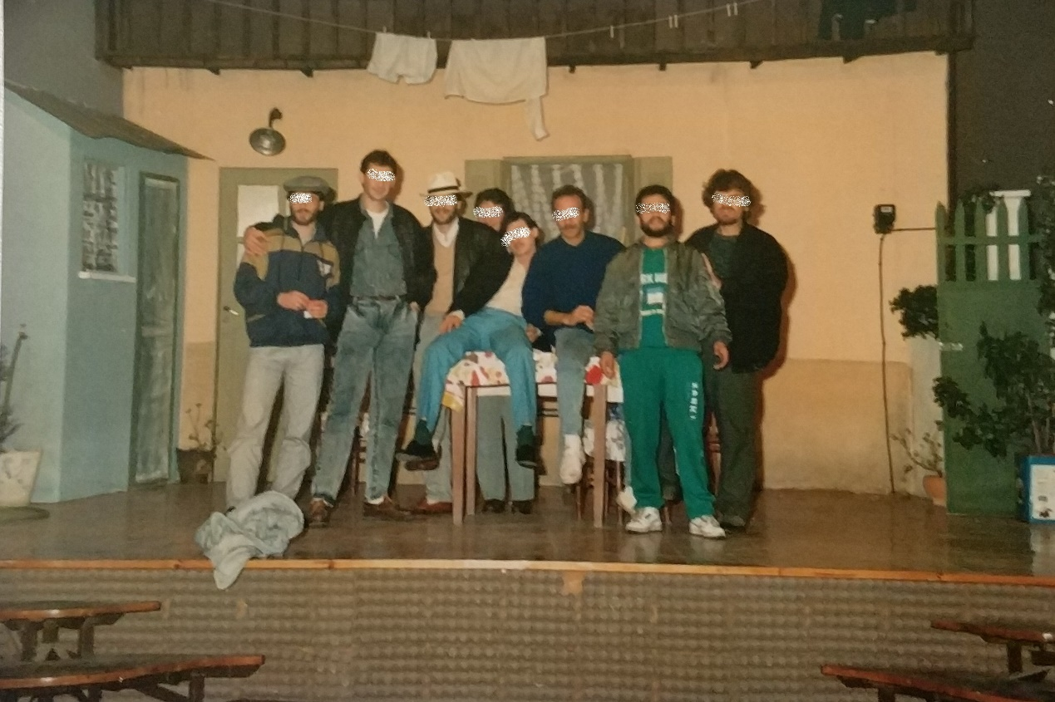

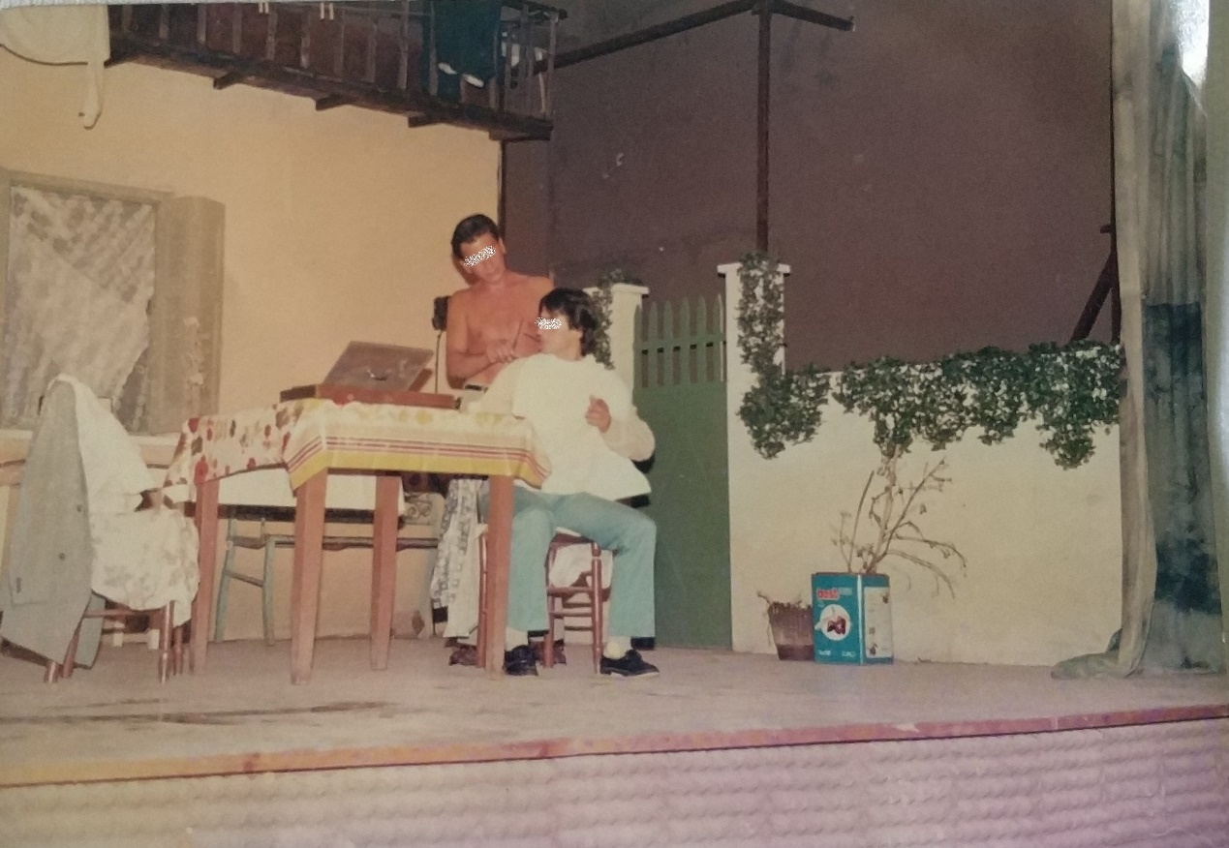
ΣΟΦΙΑ ΓΙΟΒΑΝΟΓΛΟΥ

Δρ. Νομικής
Επιστημονική συνεργάτης στην Γ.Γ. Αντεγκληματικής πολιτικής του Υ.Δ.Δ.Α.Α.

ΕΓΚΛΗΜΑΤΟΛΟΓΟΣ-ΠΟΙΗΤΡΙΑ

Ένα πρόσωπο της παιδικής της ηλικίας που εγκλημάτησε ήταν το έναυσμα να ασχοληθεί με την εγκληματολογία.
«Θυμάμαι μια φράση του Ντοστογιέφσκι που έλεγε «μπορεί κανείς να ζήσει μια ολόκληρη ζωή ακόμη και μέσα στη φυλακή». Ωστόσο τα διαβάσματά μου απέδειξαν ότι η ζωή στη φυλακή επιδέχεται πολλές βελτιώσεις για να μην είναι επώδυνη.
Το να δουλεύω στην επανένταξη με την έννοια των κοινωνικών παροχών κατά την περίοδο της κράτησης έγινε ο απώτερος επιστημονικός μου σκοπός. Και όταν λέμε κοινωνικές παροχές εννοούμε παροχές που αφορούν διάφορα δικαιώματα των κρατουμένων, όπως:
α) Εκπαίδευση
β) Κατάρτιση
γ) Διατήρηση οικογενειακών δεσμών
δ) Ψυχαγωγία και κάθε δημιουργική απασχόληση
Πολύ γρήγορα διαπίστωσα ότι τα προγράμματα πολιτισμού ή αλλιώς τα βασισμένα στην τέχνη είχαν έναν αντίκτυπο στην ψυχή των κρατουμένων ο οποίος με ενδιέφερε πολύ».
Στο πλαίσιο της Γ.Γ. Αντεγκληματικής πολιτικής συνεργαστήκαμε με το Εθνικό Θέατρο, μια συνεργασία που πραγματικά απέδωσε σπουδαία αποτελέσματα ως προς το σκοπό αυτόν.
Μετά το 2015, υπάρχει ένα άνοιγμα αισθητό της φυλακής προς την ευρύτερη κοινωνία το οποίο συνδυάζεται με τον σκοπό της κοινωνικής επανένταξης των κρατουμένων και των αποφυλακισμένων.
Όταν τη ρώτησα για το ποσοστό υποτροπής αυτών των ανθρώπων μου είπε ότι δυστυχώς στην Ελλάδα δεν έχει μετρηθεί επαρκώς η υποτροπή. Ωστόσο είναι γνωστό από ευρύτερες διεθνείς έρευνες ότι ο άνθρωπος που εκτίει μία ποινή στη φυλακή είναι πολύ πιθανόν να ξαναγυρίσει σε αυτήν για κάποιο ποινικό αδίκημα που θα διαπράξει μετά την αποφυλάκισή του. Ο μόνος τρόπος για να μην υποτροπιάζουν ή να υποτροπιάζουν σε χαμηλότερο ποσοστό οι κρατούμενοι που βγαίνουν από τη φυλακή είναι να τους δίνονται από την πολιτεία κοινωνικές παροχές ανάλογα με τις ανάγκες τους, όπως αυτές τις οποίες προαναφέραμε και να συνεχίζεται αυτό το καθεστώς μέσω του θεσμού της μετασωφρονιστικής αρωγής.
Και βέβαια οι αγροτικές φυλακές βρίσκονται πιο κοντά σε αυτό που ονομάσαμε κοινωνική επανένταξη επειδή αποτελούν Καταστήματα Κράτησης ημιανοικτού τύπου.
Σε αυτές ο κρατούμενος άνθρωπος βρίσκεται πιο κοντά στη φύση εργάζεται σε αυτήν κάνοντας αγροτικές ή κτηνοτροφικές εργασίες και με αυτή την έννοια βρίσκεται πιο κοντά στην ελεύθερη κοινωνία. Υπάρχουν μάλιστα κάποιοι υποστηρικτές των αγροτικών φυλακών, οι οποίοι λένε ότι όλες οι φυλακές θα πρέπει να γίνουν αγροτικές ή αλλιώς ημιανοικτές. Ο θεσμός αυτός θέλει τόνωση από την πλευρά της πολιτείας προκειμένου να αποδώσει περισσότερο.
‘Όταν τη ρώτησα γιατί δεν υπάρχουν αντίστοιχα γυναικείες αγροτικές φυλακές μου είπε ότι ο πληθυσμός των φυλακών γενικά αποτελείται από άνδρες σε ποσοστό μέχρι και 90 - 95% και για αυτό δεν υπήρξε πρόνοια για τη δημιουργία γυναικείων αγροτικών φυλακών, παρότι το σχετικό αίτημα διατυπωνόταν κατά καιρούς με ένταση.
Εδώ και ένα χρόνο με την οικεία Υπουργική Απόφαση δημιουργήθηκε με κατάλληλες αλλαγές στο κατάστημα κράτησης γυναικών του Ελαιώνα Θηβών ένα τμήμα αγροτικών φυλακών για γυναίκες.
Η εικόνα του και ιδίως ο χώρος που διαμένουν αυτές οι γυναίκες δεν θυμίζουν καθόλου φυλακή με την έννοια που την ξέρουμε, αντιθέτως θυμίζουν σε πολλά μια κανονική κατοικία.
Οι κρατούμενες γυναίκες που εργάζονται στο τμήμα αυτό δηλώνουν ικανοποιημένες και από τον χώρο και από τη βοήθεια που δέχονται από πλευράς του ειδικού επιστημονικού προσωπικού (γεωπόνοι).
Επιθυμία μας είναι να αναβαθμιστούν και οι υπόλοιπες αγροτικές φυλακές και το θέμα αυτό βρίσκεται υπό επεξεργασία στο Υπουργείο Δικαιοσύνης.
Όταν της έθεσα την απορία μου, γιατί ο αριθμός των κρατουμένων γυναικών ανάγεται στο 6-9% του συνόλου του πληθυσμού των φυλακών και γενικά η εγκληματικότητα των γυναικών ανά τον κόσμο εμφανίζεται μειωμένη, ανάγεται δηλαδή σε ένα ποσοστό γύρω στο 10% της συνολικής εγκληματικότητας, μου είπε ότι η απάντηση στο σχετικό ερώτημα συνεχίζει να προβληματίζει την εγκληματολογία.
Άλλοτε αποδίδεται στη φύση της γυναίκας, άλλοτε στον προστατευτικό της ρόλο ως μητέρας που την προφυλάσσει από το να τελεί εγκλήματα, άλλοτε στη στάση των ίδιων των ανδρών που δεν «καταδίδουν» γυναίκες συμμέτοχους στο ίδιο έγκλημα, και άλλοτε σε άλλους λόγους.
Στη συζήτηση που είχα με την κ. Γιοβάνογλου δεν μπορούσα να αποφύγω την ερώτηση πως μια εγκληματολόγος γράφει ποίηση.
«Η αγάπη μου για την ποίηση ανάγεται βαθιά στα παιδικά μου χρόνια όπως και η αγάπη μου για τον άνθρωπο που υποφέρει. Όσο λοιπόν η ποίηση έχει να κάνει με το εσώτερο υπαρξιακό είναι του ανθρώπου άλλο τόσο η εγκληματολογία έχει να κάνει με το εσώτερο σκοτεινό και βαθιά υπαρξιακό κομμάτι του. Ο Φρόιντ έλεγε ΄΄όπου κι αν έφτασα με την ψυχανάλυση βρήκα έναν ποιητή να έχει φτάσει πριν από μένα΄΄».
Συζητώντας για εναλλακτικές μορφές κράτησης μου είπε: «Οι έρευνες για τις εναλλακτικές μορφές έκτισης των ποινών (πχ παροχή κοινωφελούς εργασίας, περιορισμός κατ’ οίκον, ηλεκτρονική επιτήρηση, κλπ) παρουσιάζουν πολύ θετικά αποτελέσματα και ως προ τη μείωση της υποτροπής και ως προ της εξοικονόμηση χρημάτων σε σχέση με την παραδοσιακή ποινή του εγκλεισμού σε φυλακή. Νομίζω ότι το μέλλον είναι οι εναλλακτικές ποινές και ο περιορισμός της φυλάκισης στις πολύ σοβαρές περιπτώσεις παρά την έντονη τελευταία τάση αυστηροποίησης και κτισίματος νέων φυλακών». Ο αποφυλακισμένος υποστηρίζει η κ. Γιοβάνογλου χρειάζεται μετασωφρονιστική φροντίδα. Στην Ελλάδα της κρίσης είναι πολύ δύσκολο να επιφέρουμε βελτιώσεις ως προς το κομμάτι αυτό.
Κλείνοντας αυτή τη συζήτηση παραθέτω ένα ποίημα της ποιήτριας κ. Σοφίας Γιοβάνογλου με τίτλο «Οι τύποι των ήλων».
Επιστροφές δακτύλων
με αποπλανούν
χαϊδεύοντας τύπους των ήλων
δεν φοβάμαι
Οι τύποι έχουν πια επουλωθεί
και οι διακορεύσεις
διαθέσεις είναι
μόνον των δακτύλων

ΕΥΤΥΧΗΣ ΦΥΤΡΑΚΗΣ

Γενικός Γραμματέας Αντεγκληματικής πολιτικής

1.Στη χώρα μας είχε επιβληθεί στο παρελθόν σειρά καταδικαστικών αποφάσεων για την κατάσταση στις φυλακές. Έχουν βελτιωθεί οι συνθήκες;
Η χώρα μας είχε βρεθεί υπόλογη για παραβιάσεις δικαιωμάτων των κρατουμένων, καθώς οι συνθήκες κράτησης ήταν πολλές φορές απάνθρωπες: υπερβολικός συνωστισμός με τριώροφα κρεβάτια και στρώματα στο πάτωμα, απαράδεκτες συνθήκες υγιεινής, έλλειψη βασικών υπηρεσιών υγείας, διαφθορά και βία, κίνδυνος για τη σωματική ασφάλεια των κρατουμένων αλλά και του προσωπικού. Πλήθος είναι οι εκθέσεις ευρωπαϊκών και διεθνών οργάνων, εθνικών οργανισμών και Ανεξάρτητων Αρχών με σχετικές (επι)κριτικές παρατηρήσεις ενώ μελανό σημείο υπήρξε και η Δημόσια Δήλωση της CPT εις βάρος της χώρας στις 15.3.2011.
Επιπλέον, για παραβιάσεις δικαιωμάτων τα τελευταία χρόνια εκδόθηκαν δεκάδες καταδικαστικές αποφάσεις του Ευρωπαϊκού Δικαστηρίου Δικαιωμάτων του Ανθρώπου (ΕΔΔΑ), οι οποίες είχαν, μεταξύ άλλων, και μεγάλο οικονομικό κόστος (άνω των 3 εκατ. €) για τη χώρα μας. Αξίζει να σημειωθεί πως οι καταδικαστικές αποφάσεις του ΕΔΔΑ για συνθήκες κράτησης στα Καταστήματα Κράτησης της Χώρας αφορούν προσφυγές που έχουν κατατεθεί ενώπιον του Δικαστηρίου πριν από το έτος 2015.
Η αποσυμφόρηση των φυλακών και η εν γένει βελτίωση των συνθηκών διαβίωσης των κρατουμένων, συνέβαλαν στην άνοδο του επιπέδου ασφάλειας για προσωπικό/κρατούμενους και τον σεβασμό των δικαιωμάτων των κρατουμένων. Στο γενικότερο κλίμα βελτιώσεων των συνθηκών στις φυλακές παρατηρήθηκε δραστική μείωση των υποβαλλόμενων προσφυγών στο ΕΔΔΑ. Το τελευταίο μάλιστα, όπως σημείωσε ο Αντιπρόεδρός του κ. Λίνος-Αλέξανδρος Σισιλιάνος (13.2.2017), διαπιστώνοντας μια «σαφή βελτίωση» και «βλέποντας την πρόοδο που υπάρχει», προέβη σε «αλλαγή πλεύσης» για υποθέσεις που αφορούν την περίοδο από το 2015 και εφεξής. Εξαιρετικά ενθαρρυντική άλλωστε υπήρξε και η δήλωση του Επιτρόπου Δικαιωμάτων του Ανθρώπου του Συμβουλίου της Ευρώπης κ. Nils Muižnieks (1.6.2017) ο οποίος υπογράμμισε ότι «η ελληνική κυβέρνηση πρέπει να είναι υπερήφανη για όσα έκανε για τη βελτίωση των συνθηκών στις φυλακές και μάλιστα υπό συνθήκες οικονομικής κρίσης».
2.Πώς εκτιμάτε το ισχύον σωφρονιστικό σύστημα. Τα θετικά και τα αρνητικά στοιχεία του. Προς ποια κατεύθυνση πρέπει να γίνει η μεταρρύθμισή του; Χρειάζονται πιο ευέλικτες μορφές κράτησης έτσι ώστε να περιορίζεται ο εγκλεισμός στις φυλακές;
«Μέχρι το 2015, αποστολή των φυλακών και του σωφρονιστικού συστήματος γενικότερα ήταν κυρίως η επιδίωξη της ασφάλειας, με όρους διεύρυνσης της ποινικής καταστολής. Βασική στρατηγική προτεραιότητα σε επίπεδο κεντρικού σχεδιασμού ήταν η δημιουργία νέων χώρων κράτησης, δηλαδή το χτίσιμο νέων φυλακών. Παρότι όμως αυξήθηκαν οι θέσεις κράτησης από το 2000 έως το 2014, οι συνθήκες διαβίωσης στις φυλακές επιδεινώθηκαν, με αποκορύφωμα τις απάνθρωπες και εξευτελιστικές συνθήκες που επικρατούσαν στα τέλη του 2014 με 12.500 κρατουμένους να στιβάζονται στις ελληνικές φυλακές. Οι παρεμβάσεις που έγιναν είχαν μόνο διαχειριστικό χαρακτήρα και δεν συνοδεύτηκαν από πολιτικές για την αντιμετώπιση των αιτιών του προβλήματος. Δεν προωθήθηκαν ουσιαστικές μεταρρυθμίσεις ούτε έγιναν επενδύσεις πόρων (σε εποχές που υπήρχαν) για θετικές παρεμβάσεις με σκοπό τον εξανθρωπισμό του συστήματος. Πέραν τούτου, διαπιστώνονται σημαντικές ελλείψεις, σε επίπεδο υλικοτεχνικής υποδομής αλλά και αντιξοότητες συσσωρευμένες από το παρελθόν, που σε μεγάλο βαθμό έχουν διαμορφώσει και εδραιώσει, στους εμπλεκόμενους με το σωφρονιστικό σύστημα (εργαζόμενους και κρατούμενους), την πεποίθηση ότι το σωφρονιστικό σύστημα είναι ένας εγκαταλελειμμένος, «κλειστός» χώρος, με εσωτερικούς κανόνες λειτουργίας που διαμορφώνονται, πολλές φορές με αδιαφανείς όρους.
Η ένταση με την οποία εμφανίζονταν τα προβλήματα στο ελληνικό σωφρονιστικό σύστημα κατέδειξαν ότι αυτά μπορούσαν να αντιμετωπιστούν μόνο με αξιολόγηση του σωφρονιστικού ζητήματος υπό το πρίσμα της συνολικής λειτουργίας του ποινικού συστήματος με τις επιμέρους όψεις του, δηλ. της νομοθετικής, της δικαστικής και της σωφρονιστικής, στο πλαίσιο μιας μεσοπρόθεσμης συγκροτημένης ποινικής και σωφρονιστικής πολιτικής. Αναφορικά με τις συνθήκες κράτησης ήταν αναγκαίο να διαμορφωθούν ολοκληρωμένες – συνεκτικές πολιτικές για την τήρηση ελάχιστων προδιαγραφών διαβίωσης, την υγειονομική περίθαλψη, την ασφαλή κράτηση και την πρόληψη της βίας μεταξύ κρατουμένων, καθώς και την εκπαίδευση και αξιοποίηση του ανθρώπινου δυναμικού.
Προς τούτο, οι βασικοί στόχοι και οι δράσεις της σωφρονιστικής πολιτικής της χώρας μας, από τις αρχές του έτους 2015, κινούνται στους παρακάτω άξονες: σεβασμός στα ανθρώπινα δικαιώματα, δημιουργία δομών για την υποστήριξη της επανένταξης και την πρόληψη της υποτροπής, ενίσχυση του προσωπικού με αναβάθμιση του ρόλου του και βελτίωση των συνθηκών εργασίας, δικαιοσύνη και διαφάνεια μέσα στις φυλακές. Παράλληλα ενισχύονται η προώθηση των μη στερητικών της ελευθερίας μέτρων και τα μέτρα εξωιδρυματικής αντιμετώπισης της νεανικής παραβατικότητας.
Υιοθετούμε την αντίληψη για «λιγότερη φυλακή και περισσότερη ασφάλεια» καθώς και την αντίληψη για μια «άλλη πολιτική με επίκεντρο τον άνθρωπο, μια οικονομία και κοινωνία που δεν θα εκτρέφει το εγκληματικό φαινόμενο και συγχρόνως θα είναι έτοιμη να δεχθεί και να επανεντάξει στους κόλπους της τον άνθρωπο που ξεστράτισε». Έτσι, σ’ ένα ευρύτερο επίπεδο υιοθετούμε την αντίληψη για μια αντεγκληματική πολιτική που βασίζεται στο τρίπτυχο «πρόληψη – συνθήκες κράτησης – επανένταξη».
Θα πρέπει ωστόσο να λαμβάνουμε υπόψη τα ταξικά χαρακτηριστικά της φυλακής και την επιλεκτικότητα του συστήματος απονομής ποινικής δικαιοσύνης και να μην παραβλέπουμε την πολιτική διάσταση της αντιπαράθεσης για το σωφρονιστικό σύστημα. Ωστόσο, οι πολιτικές της μηδενικής ανοχής και η ρητορική του ηθικού πανικού που ιδίως ακολουθήθηκαν στις Η.Π.Α. και τη Μ. Βρετανία έχουν πια ξεπεραστεί καθώς επιδείνωσαν κατά πολύ τα προβλήματα χωρίς να φέρουν λύσεις».
3.Πως αξιολογείτε τον ρόλο και την σημασία των Αγροτικών Φυλακών στην χώρα μας, στο πλαίσιο του ευρύτερου σωφρονιστικού συστήματός μας;
«Η Γενική Γραμματεία Αντεγκληματικής Πολιτικής (ΓΓΑΠ) ανέπτυξε το στρατηγικό σχέδιο για το σωφρονιστικό σύστημα. Σε αυτό αποτυπώνεται με σαφήνεια η κατεύθυνση της σωφρονιστικής πολιτικής της χώρας που βασίζεται στους άξονες ΑΝΘΡΩΠΙΣΜΟΣ – ΑΣΦΑΛΕΙΑ – ΕΠΑΝΕΝΤΑΞΗ – ΔΙΑΦΑΝΕΙΑ και υιοθετεί τέλει την αντίληψη για μια αντεγκληματική πολιτική που βασίζεται, όπως προανέφερα στο τρίπτυχο «πρόληψη – ανθρώπινες συνθήκες κράτησης – κοινωνική επανένταξης».
Τα Αγροτικά Καταστήματα Κράτησης (ΑΚΚ) είναι ένας θεσμός που εμφανίστηκε στις αρχές του 20ού αιώνα και υλοποιεί στην πράξη τα βασικά στοιχεία του στρατηγικού σχεδίου που αναφέρθηκε παραπάνω. Στα ΑΚΚ τα κάγκελα είναι λιγότερα, οι ευκαιρίες αλληλεπίδρασης με την ανοικτή κοινωνία είναι περισσότερες και ταυτόχρονα είναι περιορισμένες οι πράξεις παραβατικής συμπεριφοράς των κρατουμένων. Οι κρατούμενοι έχουν τη δυνατότητα να περάσουν σημαντικό μέρος του χρόνου τους απασχολούμενοι σε παραγωγικές δραστηριότητες και έτσι αποκτούν δεξιότητες που ίσως θα τους είναι χρήσιμες μετά την έκτιση της ποινής τους. Αξίζει να σημειωθεί ότι οι σχετικές εργασίες περιλαμβάνουν μεταποιητικές δραστηριότητες - ενδεικτικά αναφέρεται ότι σε όλα τα καταστήματα κράτησης λειτουργούν φούρνοι που παράγουν γλυκίσματα και αρτοποιήματα.
Αναγνωρίζοντας τη σημασία των ΑΚΚ για το σωφρονιστικό σύστημα της χώρας έχουμε προχωρήσει σε ενέργειες ενδυνάμωσης και επέκτασης του θεσμού. Διευρύνθηκαν οι προϋποθέσεις μεταγωγής σε ΑΚΚ, εκπονήθηκε και βρίσκεται σε φάση υλοποίησης σχέδιο εκσυγχρονισμού των γεωργικών, κτηνοτροφικών και λοιπών εκμεταλλεύσεων, είναι σε φάση ολοκλήρωσης το το σχέδιο εσωτερικού κανονισμού των ΑΚΚ και αποκαταστάθηκε η αδικία έναντι των γυναικών με τη σύσταση του Αγροτικού Τμήματος στις Γυναικείες Φυλακές Ελαιώνα Θηβών».
4.Ειδικά θα ήθελα τη γνώμη σας για τις ιστορικές Αγροτικές Φυλακές Τίρυνθας και πως φαντάζεσθε την εξέλιξη και τη βελτίωσή τους.
«Το ΑΚΚ Τίρυνθας φιλοξενείται στην πρώην εξοχική κατοικία του Καποδίστρια. Το κτίριο αποτελεί πολιτιστική κληρονομιά για τον τόπο μας οφείλουμε να διαφυλάξουμε και να αναδείξουμε με κάθε τρόπο όλα τα πολιτισμικά στοιχεία του ΑΚΚ Τίρυνθας. Δεν είναι τυχαίο που πρόσφατα συνδιοργανώσαμε μια επιστημονική διημερίδα, για πρώτη φορά μέσα σε φυλακή, ακριβώς στο κτίριο διοίκησης της φυλακής Τίρυνθας. Το ΑΚΚ προσελκύει φορείς και φυσικά πρόσωπα που προσφέρουν επιμόρφωση στους κρατούμενους. Ενδεικτικά αναφέρεται η συνεργασία με το Τμήμα Θεατρικών Σπουδών του Πανεπιστημίου Πελοποννήσου για την εφαρμογή θεατρο-παιδαγωγικών προγραμμάτων, εκμάθησης ελληνικής γλώσσας, ανάπτυξης εργαστηρίων κατασκευής χανδρών, μεταφοράς εικόνας, χαρτοπλαστικής κ.ά. Στις σχετικές δραστηριότητες εμπλέκονται εθελοντικά όλο και περισσότεροι φοιτητές, επιστήμονες, καλλιτέχνες, συγγραφείς και σκηνοθέτες. Στα πλαίσια αυτής της συνεργασίας λειτουργούν εργαστήρια σε καθημερινή βάση για όλη τη διάρκεια του χρόνου. Παράλληλα, πραγματοποιούνται τακτικές επισκέψεις προπτυχιακών και μεταπτυχιακών φοιτητών των κοινωνικών επιστημών αλλά ακόμα και μαθητών που ενδιαφέρονται για σπουδές στις κοινωνικές και ανθρωπιστικές επιστήμες με στόχο την αποτύπωση της πραγματικής λειτουργίας των Καταστημάτων Κράτησης.
Θα μπορούσε να φαντασθεί κανείς ότι στο μέλλον το ΑΚΚ Τίρυνθας θα είναι εκτός από φυλακή και ένα μικρό κέντρο πολιτισμού που θα έχει συστηματική και συνεχή αλληλεπίδραση με τις τέχνες και την επιστήμη και κατά συνέπεια με την ανοικτή κοινωνία».
5. Ποια η άποψή σας για την ενίσχυση των πολιτιστικών δραστηριοτήτων μέσα στις φυλακές με συμμετοχή φυλακισμένων σε συνεργασία με πολιτιστικούς φορείς; Σε τι ωφελούν το σωφρονιστικό σύστημα και κυρίως τους φυλακισμένους τόσο κατά η διάρκεια της εκτέλεσης της ποινής όσο και μετά την έξοδό τους;
«Η ενίσχυση των πολιτιστικών δραστηριοτήτων και ιδίως τα βασισμένα στην τέχνη προγράμματα, μπορούν να υποβοηθούν τους κρατουμένους και τους αποφυλακισμένους στην επανένταξή τους στην κοινωνία. Από τη μία, οι εν γένει πολιτισμικές δραστηριότητες που υλοποιούνται στη διάρκεια της κράτησης (μουσικές συναυλίες, μεταφορά θεατρικών παραστάσεων από την κοινωνία εκτός στην κοινωνία εντός της φυλακής, προβολή κινηματογραφικών ταινιών ή ταινιών ντοκιμαντέρ κ.ά.) συμβάλλουν στην επικοινωνία των κρατουμένων με τον έξω κόσμο και συντηρούν την επαφή τους με αυτόν, προϋπόθεση αναγκαία για την μελλοντική τους επανένταξη. Από την άλλη, τα προγράμματα τα βασισμένα στην τέχνη που είναι έτσι οργανωμένα ώστε να έχουν διάρκεια επιδρούν στην αυτο-αντίληψη των κρατουμένων και σε ένα βαθμό στην αλλαγή της αυτο-εικόνας τους, η οποία μετά την άδικη πράξη και ιδίως μετά τον εγκλεισμό έχει υποστεί υποβάθμιση. Η αλλαγή αυτή επιδρά εμμέσως στη μελλοντική τους επανένταξη την κοινωνία, όπως προκύπτει και από σχετικά δεδομένα εμπειρικών ερευνών που έχουν διενεργηθεί στο εξωτερικό. Στο μέτρο, δηλαδή, του δυνατού οι δράσεις, αλλά κυρίως τα προγράμματα τέχνης, βοηθούν τόσο κατά την έκτιση της ποινής όσο και μετά από αυτήν τους ανθρώπους που τέλεσαν άδικες πράξεις να επανέλθουν στην κοινωνία και να αναδημιουργήσουν τις επαγγελματικές, προσωπικές και κοινωνικές τους σχέσεις.
Προς αυτή την κατεύθυνση, μεταξύ άλλων, αναπτύξαμε το 2017 συνεργασία με την Εθνική Λυρική Σκηνή για την πραγματοποίηση κύκλων εκπαιδευτικών εργαστηρίων σε δύο καταστήματα κράτησης και το Εθνικό Θέατρο, για την δημιουργία Θεατρικής Ομάδας στο κατάστημα κράτησης Κορυδαλλού. Η ομάδα ήδη παρακολουθεί μαθήματα θεατρικής παιδείας, ενώ παρουσίασε, τα έτη 2017 και 2018 θεατρικές παραστάσεις».

ΕΠΙΛΟΓΟΣ

Σε ένα άρθρο της εφημερίδας των συντακτών σχετικά με την μείωση των φυλακών, με τίτλο ο εγκλεισμός σκοτώνει αλλά εγκαταλείπεται, μεταξύ άλλων φέρνει σαν παράδειγμα την Ολλανδία όπου τα τελευταία χρόνια έκλεισαν 20 φυλακές με την εφαρμογή εναλλακτικών ποινών, όπως της ηλεκτρονικής επιτήρησης που επιτρέπει στον κρατούμενο να εργάζεται και να επιστρέφει σε κατ’ οίκον περιορισμό, μειώνοντας τον αριθμό των κρατουμένων.
«Η ανάγκη για λιγότερη φυλακή φαίνεται να ωριμάζει. Είναι χρήσιμο να μπολιάσει και τον εγχώριο πολιτικό διάλογο», λέει στις ‘Νησίδες’ ο κύριος Σκανδάμης. Επίσης, αναφέρεται η αυτοχειρία σαν πρώτη αιτία θανάτου. Μπορεί η αυτοχειρία να αποτελεί την 10η αιτία θανάτου στον γενικό πληθυσμό όμως στις φυλακές είναι η 1η αιτία. Συχνά συμβαίνει στα πρώτα εικοσιτετράωρα εισόδου σε καθεστώς κράτησης, αλλά και λίγες ώρες πριν την αποφυλάκιση, γιατί ούτε η επιστροφή στην κοινωνία είναι εύκολη, σύμφωνα με την αναπληρώτρια καθηγήτρια εγκληματολογικής ψυχολογίας στο Πανεπιστήμιο Κρήτης Όλγα Θεμελή.
Τα μέτρα πρόληψης για αποφυγή αυτοκτονιών περιλαμβάνουν την εκπαίδευση του σωφρονιστικού προσωπικού τον διαγνωστικό έλεγχο των κρατουμένων αλλά και την επικοινωνία το άνοιγμα προς τα έξω «Η φυλακή νοσεί» υποστηρίζει η κα. Θεμελή και κάνει λόγο για συνθήκες που συνθλίβουν την προσωπικότητα, αυξάνουν την νοσηρότητα, σωματική και ψυχική του πληθυσμού των φυλακών που επηρεάζει ακόμα και τους σωφρονιστικούς υπαλλήλους που επίσης ζητούν βοήθεια.

ΒΙΒΛΙΟΓΡΑΦΙΑ

Αργολική Αρχειακή Βιβλιοθήκη Ιστορίας και Πολιτισμού. Ανακτήθηκε 2 Απριλίου 2018 από https://argolikivivliothiki.gr.
Αραβαντινός, Α. (1986). Αγροτικά Καταστήματα, 1^{ο} Πανελλήνιο Συνέδριο Ο.Σ.Υ.Ε.
Αποσπάσματα συνέντευξης κρατουμένου στις Αγροτικές φυλακές Τίρυνθας. Ανακτήθηκε 4 Απριλίου 2018 από http://www.argolikeseidhseis.gr.
Ζαχαροπούλου, Μ., Η άλλη ζωή στις αγροτικές φυλακές με τους κρατούμενους να κοιτάζουν τον ουρανό. Ανακτήθηκε 6 Απριλίου 2018 από https://www.newsbeast.gr/society.
Σωτήρχου, Ι. (2018). Ο εγκλεισμός σκοτώνει αλλά εγκαταλείπεται. Εφημερίδα Συντακτών.
Υπουργείο Δικαιοσύνης, Διαφάνειας και Ανθρωπίνων Δικαιωμάτων (2016). Τέχνη και Φυλακή. Διεθνής Συνάντηση Σύγχρονης Τέχνης, Art-Athina 2016.
Γενική Γραμματεία Αντεγκληματικής πολιτικής (2017). Αντεγκληματική πολιτική: Παρόν και μέλλον.
Εφημερίδα «βραδυνή» (22-9-1976, αρ. φύλλου 18.193)
Εφημερίδα «βραδυνή»(23-9-1976, αρ. φύλλου 18.194)
Delmas–Marty, M. (1991). Πρότυπα και τάσεις αντεγκληματικής πολιτικής, μετάφραση Χ. Ζαραφωνίτου, σ. 162. Αθήνα: Νομική βιβλιοθήκη.

